Малюнак I.1 – 1 слайд прэзентацыі да дыпломнай працы «Тытульны аркуш»

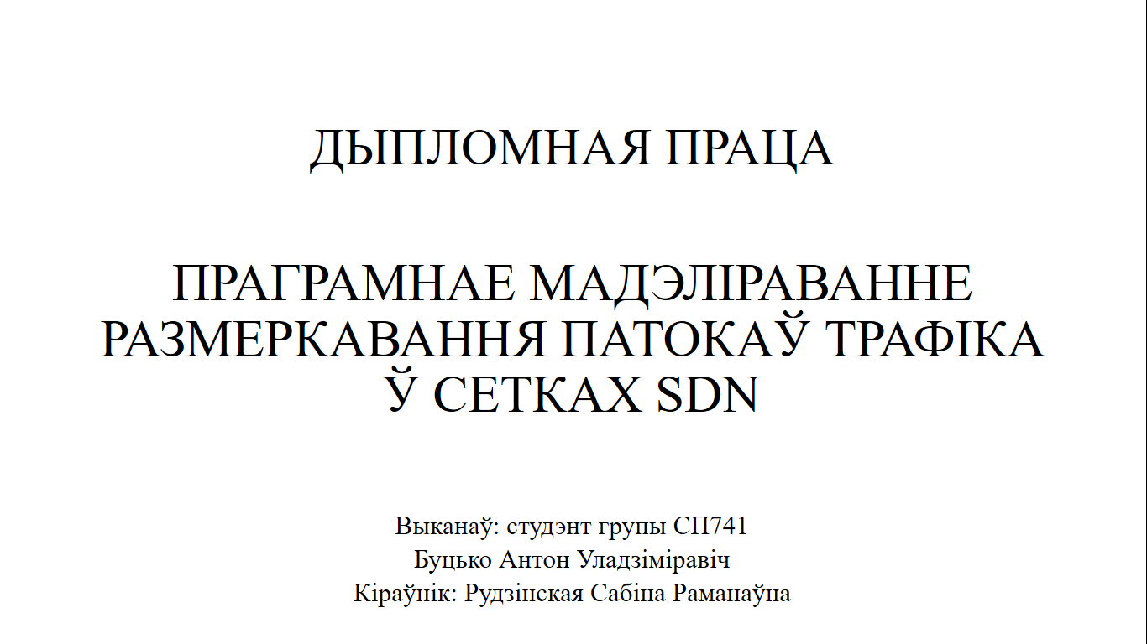

**Слайды прэзентацыі**

**ДАДАТАК I**

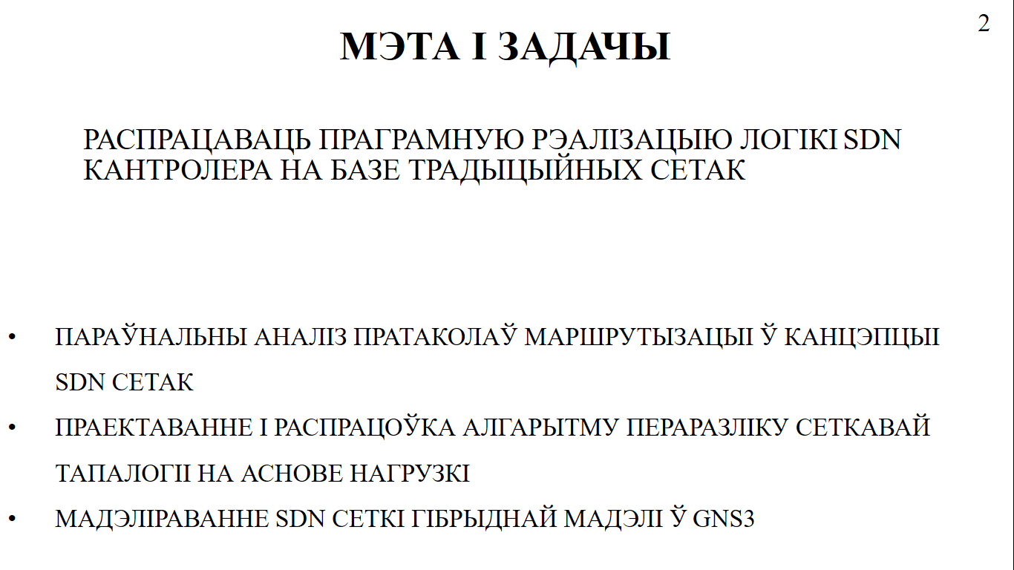

Малюнак I.2 – Мэта і задачы дыпломнай працы

**Працяг дадатку I**

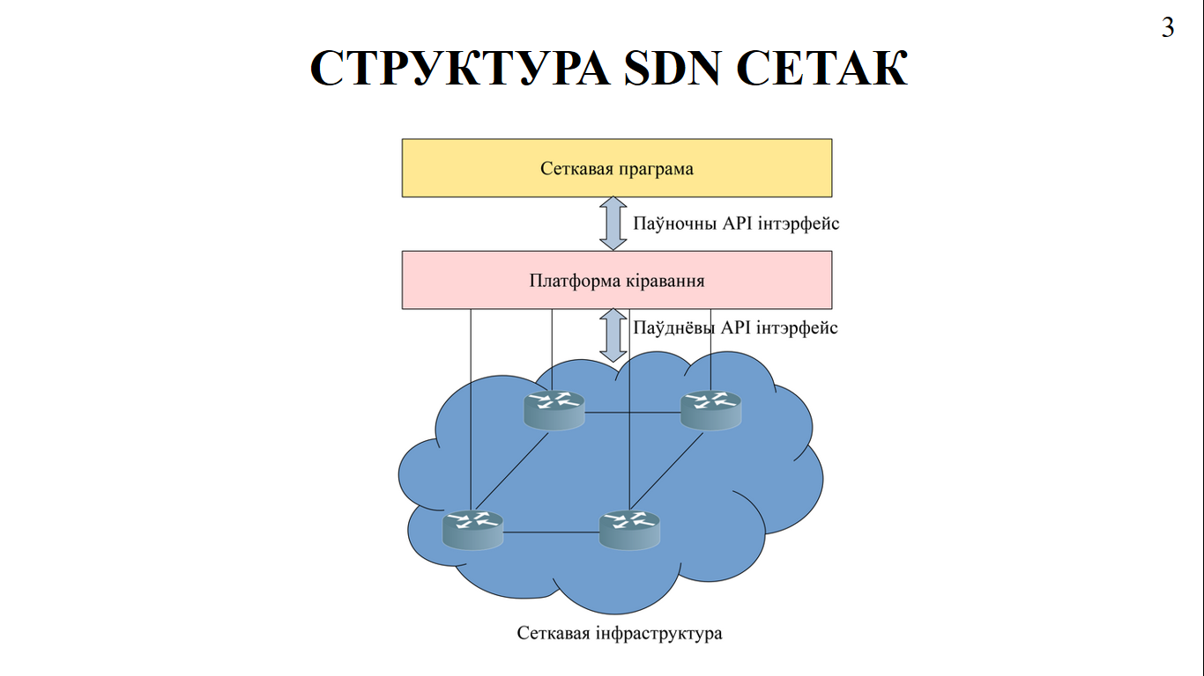

**Працяг дадатку I**

Малюнак I.3 – Структура SDN сетак

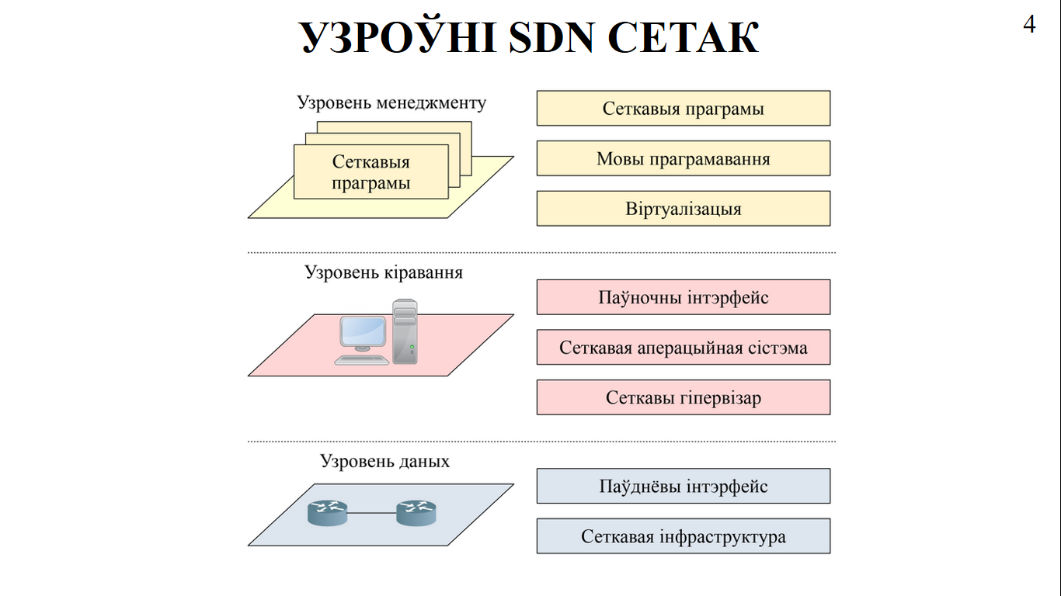

Малюнак I.4 – Узроўні SDN сетак

**Працяг дадатку I**

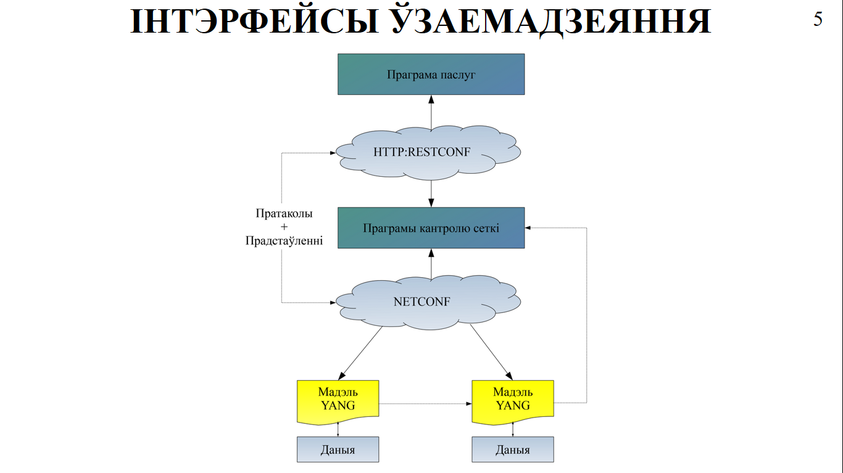

**Працяг дадатку I**

Малюнак I.5 – Інтэрфейсы ўзаемадзеяння

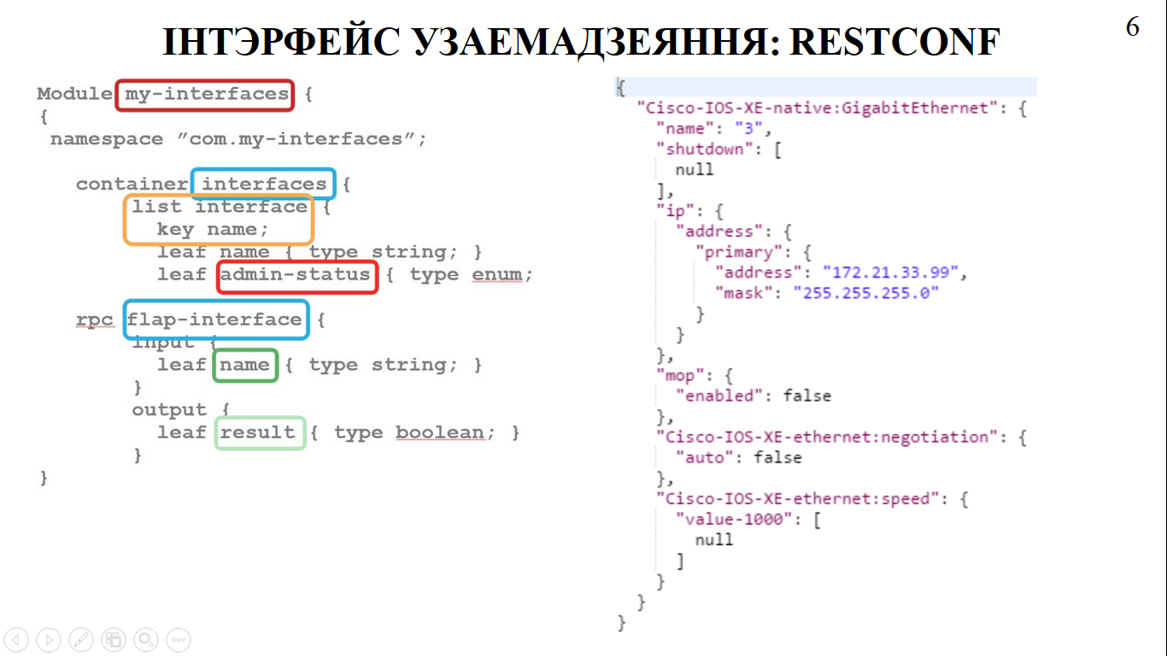

Малюнак I.6 – Інтэрфейс узаемадзеяння: RESTCONF

**Працяг дадатку I**

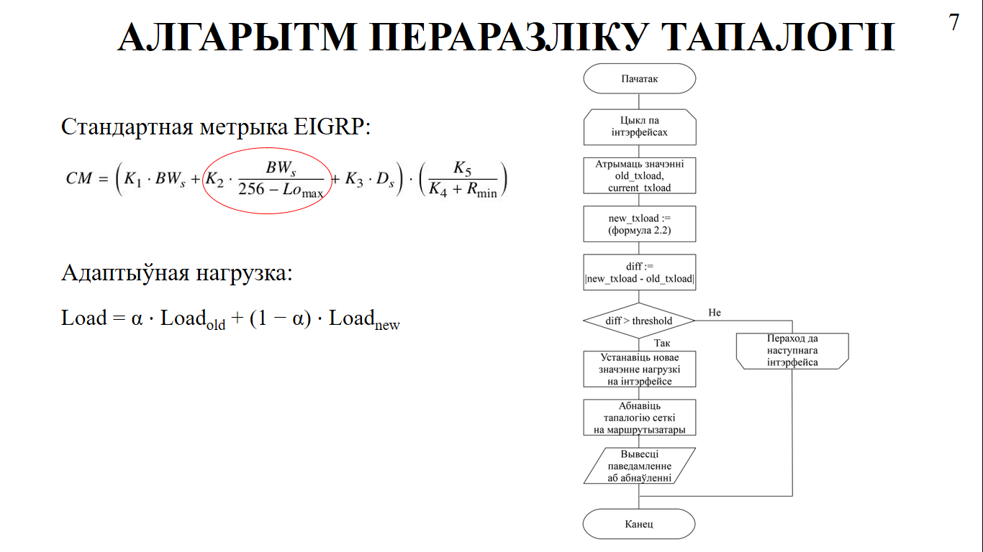

**Працяг дадатку I**

Малюнак I.7 – Алгарытм пераразліку тапалогіі

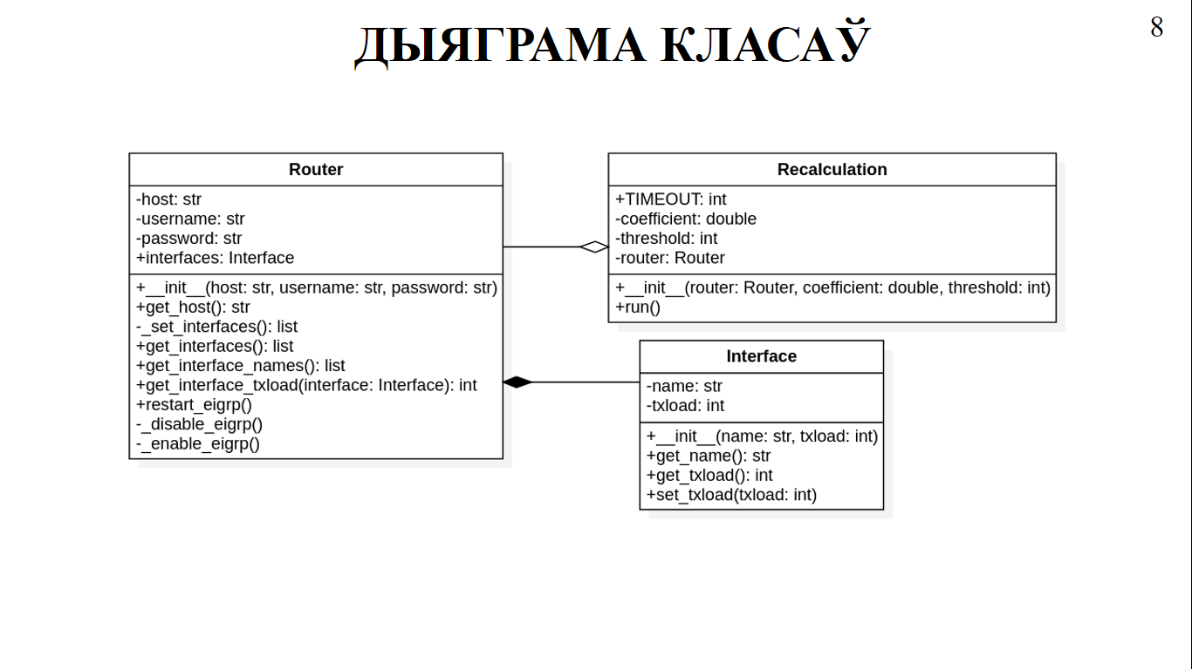

Малюнак I.8 – Дыяграма класаў

**Працяг дадатку I**

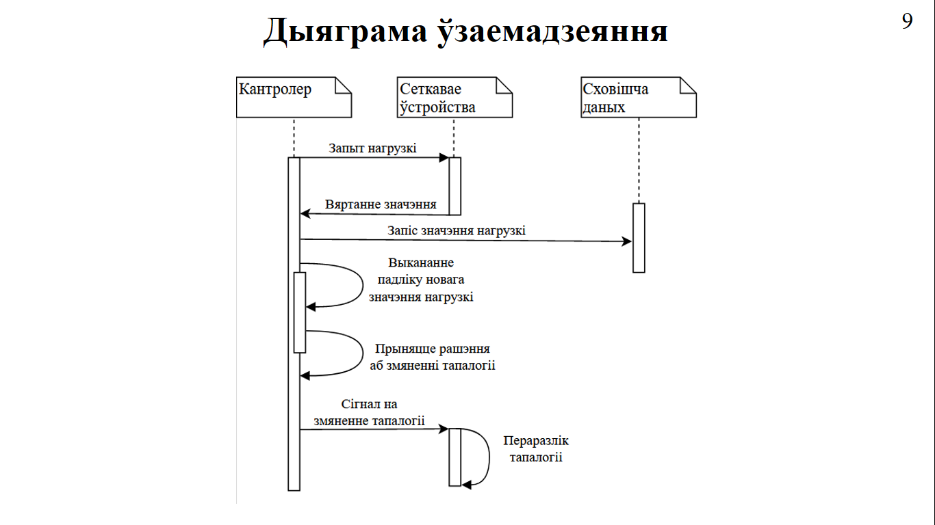

Малюнак I.9 – Дыяграма ўзаемадзеяння

**Працяг дадатку I**

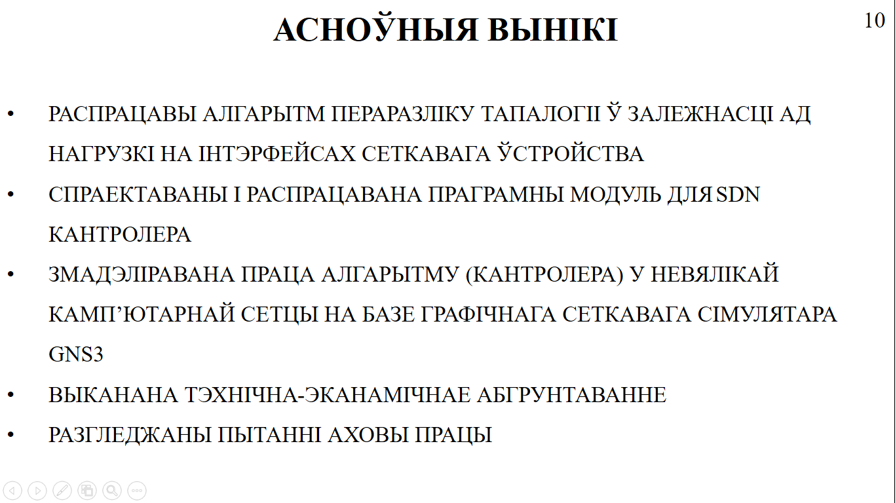

Малюнак I.10 – Асноўныя вынікі

**Працяг дадатку I**